FICHA DE TRABALHO 6

A multiplicação de potências e a folha de cálculo

NOME: _________________________________________ N.º:______ TURMA: _________ DATA: __________

TAREFA 1: Recorrendo a uma folha de cálculo, vamos descobrir as regras operatórias para multiplicar potências com a mesma base ou com o mesmo expoente.
- Para aceder à folha de cálculo da Microsoft (Excel) é necessário clicar em:
«Iniciar → Programas → Microsoft Excel  ».
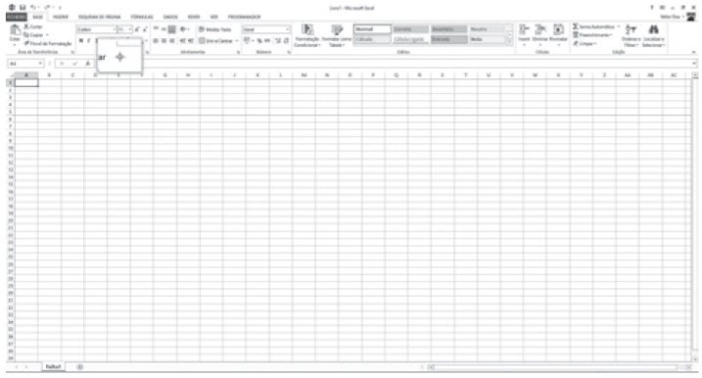
- Aparecerá o seguinte ecrã:

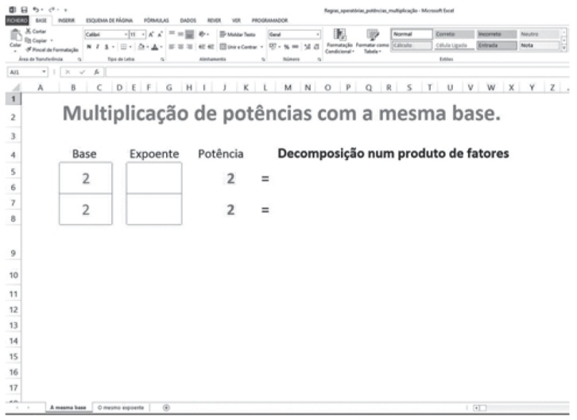
- Clica no botão «Ficheiro» e abre o documento «Regras operatórias_ potências_multiplicação». Aparecerá a tua primeira folha de trabalho.

Repara que, no separador, aparece a indicação «A mesma base», isto significa que vais calcular o valor do produto de potências com a mesma base. Nesta folha de cálculo as bases poderão ter valores entre 1 e 99; os expoentes poderão ter valores entre 1 e 10.
- Vamos começar por colocar na folha de cálculo uma potência de base 2 e com dois expoentes diferentes escolhidos por ti. Regista as tuas observações na tabela seguinte.
Base | Expoente | Potência | Decomposição
2
2

Multiplicação: 2 x 2 = _____________________________________________________________________
= ____________

- Apaga, na folha de cálculo, a potência que escreveste anteriormente e experimenta com outras bases e outros expoentes.
Base | Expoente | Potência | Decomposição

Multiplicação: _______ x _______ =
= ____________
Base | Expoente | Potência | Decomposição

Multiplicação: _______ x _______ =
= ____________
- Faz uma conjetura sobre o produto de potências com a mesma base.

TAREFA 2: Multiplicação de potências com o mesmo expoente.
Clica no separador «O mesmo expoente» e aparecerá a segunda folha de trabalho.
Faz várias experiências utilizando o mesmo expoente e duas bases diferentes, de modo a que possas fazer uma conjetura sobre o produto de potências com o mesmo expoente. Regista as tuas experiências e as tuas conclusões.

